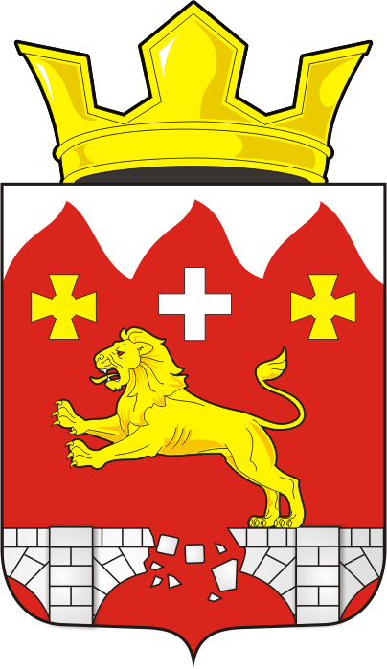

АДМИНИСТРАЦИЯ МУНИЦИПАЛЬНОГО ОБРАЗОВАНИЯ БУРУНЧИНСКИЙ СЕЛЬСОВЕТ САРАКТАШСКОГО РАЙОНА ОРЕНБУРГСКОЙ ОБЛАСТИ

П О С Т А Н О В Л Е Н И Е
__________________________________________________________
15.08.2025 г. с. Бурунча № 43 - п

О присвоении адреса

Руководствуясь Федеральным законом от 20.03.2025 №33-ФЗ «Об общих принципах организации местного самоуправления в единой системе публичной власти», в соответствии с Уставом муниципального образования Бурунчинский сельсовет Саракташского района Оренбургской области, Положением о порядке присвоения, изменения и аннулирования адресов объектов недвижимости на территории муниципального образования Бурунчинский сельсовет Саракташского района Оренбургской области, утверждённого постановлением администрации Бурунчинского сельсовета от 16.02.2015г. № 18-п:
1. – Земельному участку, площадью 14122,0 кв.м., кадастровый номер 56:26:0201001:173, разрешенный вид использования - для размещения объектов образования, присвоить адрес: Российская Федерация, Оренбургская область, муниципальный район Саракташский, сельское поселение Бурунчинский сельсовет, село Бурунча, улица Зеленая, земельный участок 14.
- Земельному участку, площадью 554,0 кв.м., кадастровый номер 56:26:0201001:174, разрешенный вид использования - для размещения объектов лечебно-оздоровительного назначения, присвоить адрес: Российская Федерация, Оренбургская область, муниципальный район Саракташский, сельское поселение Бурунчинский сельсовет, село Бурунча, улица Молодежная, земельный участок 1.
- Земельному участку, площадью 1367,0 кв.м., кадастровый номер 56:26:0201001:4, разрешенный вид использования - для коммерческих целей, присвоить адрес: Российская Федерация, Оренбургская область, муниципальный район Саракташский, сельское поселение Бурунчинский сельсовет, село Бурунча, улица Слободская, земельный участок 24.
- Земельному участку, площадью 1578,0 кв.м., кадастровый номер 56:26:0201001:169, разрешенный вид использования - для ведения личного подсобного хозяйства, присвоить адрес: Российская Федерация, Оренбургская область, муниципальный район Саракташский, сельское поселение Бурунчинский сельсовет, село Бурунча, улица Заречная, земельный участок 35.
- Земельному участку, площадью 1070,0 кв.м., кадастровый номер 56:26:0201001:147, разрешенный вид использования - для ведения личного подсобного хозяйства, присвоить адрес: Российская Федерация, Оренбургская область, муниципальный район Саракташский, сельское поселение Бурунчинский сельсовет, село Бурунча, улица Центральная, земельный участок 3/2.
- Земельному участку, площадью 1834,0 кв.м., кадастровый номер 56:26:0201001:34, разрешенный вид использования - для ведения личного подсобного хозяйства, присвоить адрес: Российская Федерация, Оренбургская область, муниципальный район Саракташский, сельское поселение Бурунчинский сельсовет, село Бурунча, улица Центральная, земельный участок 9.
- Земельному участку, площадью 1175,0 кв.м., кадастровый номер 56:26:0201001:19, разрешенный вид использования - для ведения личного подсобного хозяйства, присвоить адрес: Российская Федерация, Оренбургская область, муниципальный район Саракташский, сельское поселение Бурунчинский сельсовет, село Бурунча, улица Центральная, земельный участок 24/1.
- Земельному участку, площадью 2078,0 кв.м., кадастровый номер 56:26:0201001:69, разрешенный вид использования - для ведения личного подсобного хозяйства, присвоить адрес: Российская Федерация, Оренбургская область, муниципальный район Саракташский, сельское поселение Бурунчинский сельсовет, село Бурунча, улица Зеленая, земельный участок 9.
- Земельному участку, площадью 1917,0 кв.м., кадастровый номер 56:26:0201001:65, разрешенный вид использования - для ведения личного подсобного хозяйства, присвоить адрес: Российская Федерация, Оренбургская область, муниципальный район Саракташский, сельское поселение Бурунчинский сельсовет, село Бурунча, улица Зеленая, земельный участок 19.
- Земельному участку, площадью 1100,0 кв.м., кадастровый номер 56:26:0201001:119, разрешенный вид использования - для ведения личного подсобного хозяйства, присвоить адрес: Российская Федерация, Оренбургская область, муниципальный район Саракташский, сельское поселение Бурунчинский сельсовет, село Бурунча, улица Центральная, земельный участок 34.
- Земельному участку, площадью 1600,0 кв.м., кадастровый номер 56:26:0201001:84, разрешенный вид использования - для ведения личного подсобного хозяйства, присвоить адрес: Российская Федерация, Оренбургская область, муниципальный район Саракташский, сельское поселение Бурунчинский сельсовет, село Бурунча, улица Слободская, земельный участок 6.
- Земельному участку, площадью 1100,0 кв.м., кадастровый номер 56:26:0201001:94, разрешенный вид использования - для ведения личного подсобного хозяйства, присвоить адрес: Российская Федерация, Оренбургская область, муниципальный район Саракташский, сельское поселение Бурунчинский сельсовет, село Бурунча, улица Заречная, земельный участок 57.
- Земельному участку, площадью 1491,0 кв.м., кадастровый номер 56:26:0201001:183, разрешенный вид использования - для ведения личного подсобного хозяйства, присвоить адрес: Российская Федерация, Оренбургская область, муниципальный район Саракташский, сельское поселение Бурунчинский сельсовет, село Бурунча, улица Заречная, земельный участок 37.
- Земельному участку, площадью 2139,0 кв.м., кадастровый номер 56:26:0201001:114, разрешенный вид использования - для ведения личного подсобного хозяйства, присвоить адрес: Российская Федерация, Оренбургская область, муниципальный район Саракташский, сельское поселение Бурунчинский сельсовет, село Бурунча, улица Заречная, земельный участок 1.
- Земельному участку, площадью 933,0 кв.м., кадастровый номер 56:26:0201001:123, разрешенный вид использования - для ведения личного подсобного хозяйства, присвоить адрес: Российская Федерация, Оренбургская область, муниципальный район Саракташский, сельское поселение Бурунчинский сельсовет, село Бурунча, улица Молодежная, земельный участок 6/1.
- Земельному участку, площадью 876,0 кв.м., кадастровый номер 56:26:0201001:85, разрешенный вид использования - для ведения личного подсобного хозяйства, присвоить адрес: Российская Федерация, Оренбургская область, муниципальный район Саракташский, сельское поселение Бурунчинский сельсовет, село Бурунча, улица Молодежная, земельный участок 4/1.
- Земельному участку, площадью 4281,0 кв.м., кадастровый номер 56:26:0201001:83, разрешенный вид использования - для ведения личного подсобного хозяйства, присвоить адрес: Российская Федерация, Оренбургская область, муниципальный район Саракташский, сельское поселение Бурунчинский сельсовет, село Бурунча, улица Слободская, земельный участок 12.
- Земельному участку, площадью 830,0 кв.м., кадастровый номер 56:26:0201001:150, разрешенный вид использования - для ведения личного подсобного хозяйства, присвоить адрес: Российская Федерация, Оренбургская область, муниципальный район Саракташский, сельское поселение Бурунчинский сельсовет, село Бурунча, улица Слободская, земельный участок 15.
2. Настоящее постановление вступает в силу после дня его обнародования и подлежит размещению на официальном сайте администрации муниципального образования Бурунчинский сельсовет Саракташского района Оренбургской области в сети «Интернет».
3. Контроль за исполнением настоящего постановления оставляю за собой.

Глава муниципального образования А.Н. Логинов

Разослано: ФГБУ «ФКП Федеральной службы государственной регистрации, кадастра и картографии» по Оренбургской области, прокурору района

